第一章 客服日常工作制度
一、上班时间：（白班晚班轮换）
白班08:00-17:00 两人
晚班17:00-01:00 两人
常班09:00-18:00 两人
每月四天休息，休息时间由当月排班表执行，晚班客服下班时间原则上以01点为准（值班除外），如还有客户在咨询，接待客服工作自动延长。
二、每位客服三本记录本。
1.问题登记本：在工作过程中，每遇到一个问题或想法马上记录下来，并且每周将本子交给负责人汇总处理。
2.服务统计本：在工作中要学会记录，记录自己服务的客户数量，成交的客户数量计算转化率，学会做事，学会思考，才会有进步。
3.交接记录本：白班晚班交接时，登记好移交客户的情况，哪些事情是要赶紧处理的，哪些潜在客户是需要去联系的。
三、新产品上线前，由客服组长负责给客服上课，介绍新产品，客服必须在新产品上架前掌握产品属性。新的客服有权利要求客服组长介绍自己想了解的产品，也有义务去认识所有产品。
四、接待好来咨询的每一位顾客，文明用语，礼貌待客，不得影响公司形象，如果一个月内因服务原因收到买家投诉，根据具体情况进行处理分析给予相应的措施与处罚。
五、每销售完一笔订单，都要到交易订单里面备注自己的工号，插上小红旗，以抓取订单计算提成，如没备注，少算的提成自己承担损失。
六、上班时间不得迟到，有事离岗需向主管请示且请假条需主管签字方成效，如需请假，事先联系部门主管，参考员工薪资管理制度。
七、上班时间不得做与工作无关的事情，非QQ客服，除阿里旺旺外，一律不准上QQ、私人的旺旺、看视频和玩游戏，严禁私自下载安装软件。发现第一次违规罚款10元，第二次30元，第三次开除。
八、保持桌面整洁，保持办公室卫生，每天上班前要清洁自己办公桌，禁止放一些杂物
九、公司新员工入职后，由部门主管安排新员工进行上机操作培训工作，一人带一个，上手最快的，可以提前转正。
十、严格恪守公司秘密，不得将同事联系方式、客户资料等随意透露给他人，违者按公司相关条例处罚，情节严重交由国家行政部门处理。
十一、没顾客上门的时候，多巡视巡视网店后台、看看自己家店铺有没有什么问题漏洞、宝贝描述的各项数据有没有出错、也可以经常逛逛同行的店铺，了解同行们的客服是怎么工作的。也可以上一些时装网站，了解当下一些主流趋势、以便自己推荐的时候言之有物。并将学习到的东西记录到本子上。每发现一个宝贝数据类的错误奖励X元，每提供一项好的建议被采纳奖励X元。
十二、所有罚款作为部门活动经费，由财务统一收取并公布。
十三、其他未尽事项由部门经理决定。
附则：
客服电脑使用规则：
1. 未经允许不得私自在电脑上安装任何程序、插件。
2. 未经允许不得私自在电脑上使用U盘、MP3等任何移动存储介质。
3. 使用期间不得访问除淘宝、新浪、网易、腾讯等大门户站以外任何网站，如有工作需要，先请示负责人。
4. 每周对电脑进行一次全面杀毒，消除安全隐患。
第二章 日常工作流程
进店前
熟悉掌握自家产品的知识，打字迅速，掌握客服标准用语。
咨询中
太极法：接——卸——打
接-不要反驳客户的观点，先认真倾听。
卸-借力打力，借用客人自己的观点佐证自己的观点。
打-取得主动权后，诱导顾客走进自己的思维。
根据情况标准回答，遇到突发情况随机应变，处理不了马上上报。
拍下后未付款
谁的顾客谁跟进询问催促，注意方式方法。自动拍下的顾客由当天的值班客服全程跟进。
成交后
付款成功第一时间制作出订单确认表，让客户确认订单详情，尽量避免退换货，客户确认无误之后，负责打单的客服立刻打印快递单并填写快递单号。
客户订单信息确认表
货号： 联系人：
尺码： 联系电话：
颜色： 物流方式：
数量： 收货地址：
备注：
离开
完成的交易有备注事项的务必记得备注。
红色：标准单
黄色：快递有特殊要求
绿色：需要延时发货
蓝色：有赠品、退款信息
紫色：其他备注信息。
标注顺序：1号客服、发顺丰快递、由于尺码未确认等确定了再发货（需先填写单号）、赠送小礼品并退还5元钱。
交易完成之后或者谈崩之后，记得欢送以及期待客人收藏、关注。
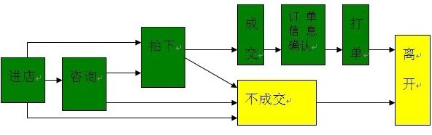
附则：
一、交接班流程
1. 接班人员要提前10-15分钟达到工作岗位，做好交接班准备。
2. 交接班人员必须严肃认真，交接要详细、明确、并当面履行交接手续。
3. 值班过程发生的问题，应在本班中积极想办法解决并报告相关领导。在交接过程中发生的问题，由交接人员负责处理告一段落后再进行交接。接班人员应积极协助，尽快处理完毕。
4. 值班人员换班一定要事先征得相关人员同意后方可换班，若因换班造成脱班现象，双方均应承担责任。
二、退换货流程
服装、鞋帽、箱包等类所退换商品要求具备商品收到时完整的外包装、配件、吊牌等；购买物品被洗过、穿过、人为破坏或标牌拆卸的不提供退换；所有预定特殊尺码、代购商品等恕不退换。
换货流程：
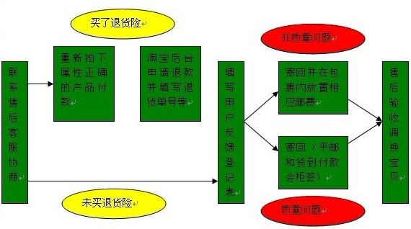
退货流程：
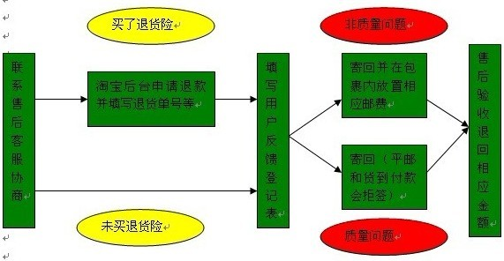
第三章 客服标准用语
总原则：进来了咨询的顾客就不能这么轻易的放他走！
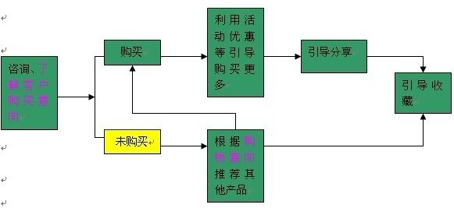
欢迎语：
1.客人进店
顾客：在吗？/你好！/直接震屏！
回复： 欢迎光临名美服饰XX店，我是客服XX，很高兴为您效劳！
2.客人咨询
a、 库存问题
XX款你们有货吗？有XX颜色吗？
有 → 您好，咱们这款有货，而且现在打XX折哦（报优惠活动过去）
→ 您眼光真不错，这款面料非常舒服，而且款式也是当下最流行的哦，我也非常喜欢这款。（基于事实基础赞美客服选的款）
没有→ 您眼光真好，这款是咱们的爆款，暂时脱销了
→→要不您看看这几个同类的款有您喜欢的吗？
b、 尺码问题
宝贝描述里的尺码表：
我身高XX体重XX 穿什么型号的？
收集C店和商城的评价数据，对购买过的顾客进行尺码回访，接受回访并提供数据的客户赠送5元消费券煽动二次消费。
我腰围XX臀围XX穿什么型号的？
根据尺码表对照，客户实际测量的数据+5
我平时穿28的，在你们家要穿什么码的？
亲，因为每个品牌的码数可能会有略微的不一样，咱家28对应的就是L码，建议您看下咱家L码的详细数据，对照下合适与否。
c、 物流问题
亲，咱家默认是发申通快递，如果申通到不了您那里，麻烦您告知我们使用何种快递。并根据实际情况补拍运费差价。
d、实拍色差问题
亲，咱家的产品都是100%实物拍摄，并且后期经过技术调色，色差是相对较小的。但由于每个人用的显示器不一样，色差是永远无法避免的。
e、退换货问题
亲，非质量问题在不影响二次销售的前提下（吊牌包装齐全、没有破损、没有弄脏、没有洗涤的），咱们商城是七天无理由退换货的哦，往返的邮费买家承担。当然你也可以花几毛钱购买退换货保险，如果一旦发生退换货那运费可以由保险公司承担。
（如有需要，可将详细的退换货流程发给顾客）
3.讨价还价
a. 允诺型：
顾客：太贵了，第一次你给我便宜点，以后我还会来买的。以后我会介绍朋友过来买的。
回复：亲，非常感谢支持哦，您完成这笔交易之后您就是咱们店铺的VIP会员了，以后您这个旺旺来咱家购物就能享受相应的折扣的哦。
b. 对比型：
顾客：谁家的XXX才XX钱，你们家的太贵了。
回复：
第一段：亲，外观一样的东西也有档次区别的呀，汽车的最低配置和最高配置能相差几万块钱呢，结合咱家用的原料以及咱们的做工、售后服务来算的话，这条裤子价格还是非常划算的 。
第二段：我也不否认您说的那个价格，但是毕竟一分钱一分货，您也可以多比较比较，其实我觉得，买东西的时候咱们更多的去在意价格，但是咱们使用的时候更在意的却是这个东西的质量，如果您能选择咱家，我们会在我们力所能及范围内给您最大的优惠和最优质的售前售后服务的 。
c. 武断干脆型：
顾客：少点我就付款了。/包邮我就付款了。
回复：
→提出的价格合理：
第一步：引导顾客走向多买多优惠的方向，提升客单价。
亲，单价产品我们恐怕很难那个价格，您可以考虑XX元买一个搭配套餐，这样算起来也不止优惠了这么多的哦 。
第二步：实在不行就答应，引导顾客收藏下宝贝和店铺。
好吧，亲，我就自作主张给您包邮了 ，记得帮咱家收藏一下宝贝和店铺哦。
→提出的价格无理：亲，这个价格咱们真的非常遗憾，您可以再多考虑一下，相信价格也不是您考虑的唯一因素。你考虑好了随时M我哈 。
d. 借口型：
顾客：我支付宝里钱不够了。/我支付宝里刚好就只有XX钱了。
回复：
→价格差不多：好吧亲~那您就按照您支付宝的余额来付款吧，咱少赚点，让您方便点，能尽快的穿上咱家的裤子，这也是我们乐意看到的 。
→价格差很多：没关系的亲，您看您什么时候方便充值，我们尽量给您预留下这个款，您付款了就立即安排给您发货，当然，也别让我们等太久哦~
4.其他礼貌用语
需要客户暂时等待的：亲，您稍等，马上帮您查询，您可以先看看店里其他产品。
忙碌时：亲，不好意思哦，店里现在比较繁忙，让您久等了。
购买之后：亲，非常感谢您的信任，完成本次交易后您就是咱家店里的VIP会员了，您以后购物可以享受最低9.8折的优惠哦，您可以收藏下咱们店铺,方便您下次回来逛。
咨询未购买：亲，感谢您的光临，非常遗憾没能跟您完成这次交易，希望您可以收藏下咱家店铺，以后咱们每半个月都会陆续有新品上架，也会相应的有些促销活动，再次感谢光临~
发货物流：亲，我们会在1-3个工作日内给您发货，您大概3-7个工作日能收到货哦，具体收货时间要根据物流以及当地的派件情况确定。
是否正品：亲，名美服饰网上仅此一家旗舰店哦，旗舰店是需要公司营业执照、注册商标、税务登记证、产品质检报告等手续证明才能开张的。所以这个问题您大可放心，咱们是厂家直营，不仅确保正品，而且确保实惠。.
第四章 客服绩效考核制度
一、 客服能力综合模型
简单业绩提成可以起到很好的激励作用，但存在一些缺点：
1、在被动接单的情况下，销售业绩的高低跟询单的流量相关，按目前E客服的分流规则，各个客服流量存在差别；
2、在销售业绩单一目标下，可能会造成短视，忽视客户的购物体验和团队之间的协作，不利于店铺的长期成长；
对客服的评估考核可以采用更完善的综合模型。
二、 综合模型设计
综合模型的设计要服务于店铺整体业绩和店铺的长期成长，需要平衡客服个人和团队，店铺短期和长期的得失关系；另模型的设计实行需要一段磨合调整期。
通常的模型设计需要确定3个因素：
考核的单项指标：
考核指标的选择需要根据店铺的情况，从客服服务质量，客服销售能力，团队协作，工作态度及积极性等方面选择合适的指标。目前系统提供销售额，销售量，客单价，客件数，各项成功率，件均价，回复率，首次响应时间，平均响应时间，中差评关联等等；
指标的评分标准：
对选定的各项指标可以采用绝对打分标准，即按制定好的标准对应到相应的分数，标准可以根据情况，例如淡旺季等做相应调整；也可用相对打分标准，即根据客服的相对表现排名来制定相应的标准；
指标的权重分配：
为选定的各项指标分配相应的权重， 指标的权重反应指标在整个模型中的相对重要程度，各项指标权重之和为100%；
三、 综合模型用户案例
下面给出赤兔名品客服绩效用户自己设计的模型，供参考，用户应该根据自己店铺的情况制定适合自己的考核模型。
用户案例一：
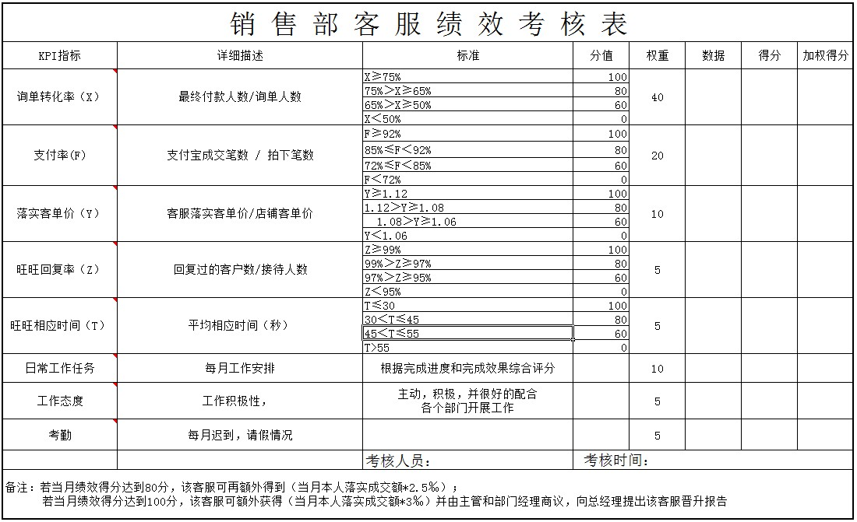
用户案例二：

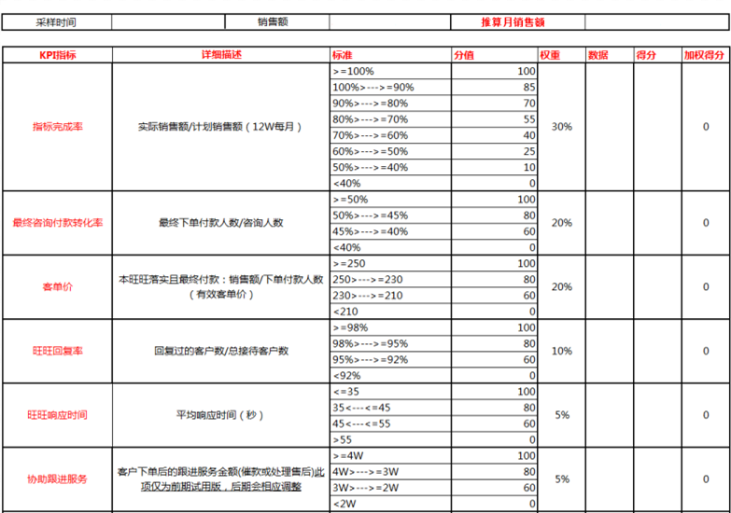
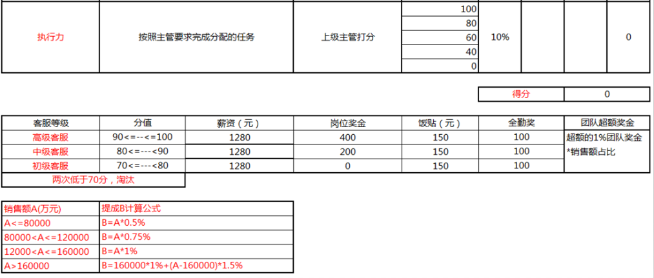
用户案例三：
